**THIẾT KẾ HỆ THIẾT BỊ HỘP ĐEN ĐỂ TRUY VẾT LỖI TỐC ĐỘ CAO CHO HỆ THỐNG IOT QUAN TRẮC LƯỢNG MƯA 2022**

**ĐẠI HỌC ĐÀ NẴNG**

**TRƯỜNG ĐẠI HỌC BÁCH KHOA**

**KHOA ĐIỆN**

`

ĐỒ ÁN TỐT NGHIỆP CAPSTONE

NGÀNH: KỸ THUẬT ĐIỀU KHIỂN VÀ TỰ ĐỘNG HOÁ

CHUYÊN NGÀNH:

KỸ THUẬT ĐIỀU KHIỂN VÀ TỰ ĐỘNG HOÁ

**ĐỀ TÀI:**

**THIẾT KẾ THIẾT BỊ HỘP ĐEN ĐỂ TRUY VẾT LỖI TỐC ĐỘ CAO CHO HỆ THỐNG IOT QUAN TRẮC LƯỢNG MƯA**

Người hướng dẫn: **TS. NGÔ ĐÌNH THANH**

**HOÀNG VĂN BÌNH**

Sinh viên thực hiện: **ĐINH TRẦN VĨ**

Mã số sinh viên: **105180332**

Lớp: **18TDH1**

Sinh viên thực hiện: **NGUYỄN HỒNG LĨNH**

Mã số sinh viên: **105180300**

Lớp: **18TDH1**

Sinh viên thực hiện: **NGUYỄN HỮU ĐỨC HUY**

Mã số sinh viên: **105170404**

Lớp: **17TDHCLC1**

**Đà Nẵng, 12/2022**

TỔNG QUAN

**Tên đề tài:** Thiết kế thiết bị hộp đen để truy vết lỗi tốc độ cao cho hệ thống IoT quan trắc lượng mưa

**Sinh viên thực hiện 1:** Đinh Trần Vĩ

**Số thẻ SV:** 105180332 **Lớp:** 18TDH1

**Sinh viên thực hiện 2:** Nguyễn Hồng Lĩnh

**Số thẻ SV:** 105180300 **Lớp:** 18TDH1

**Sinh viên thực hiện 3:** Nguyễn Hữu Đức Huy

**Số thẻ SV:** 105170404 **Lớp:** 17TDHCLC1

Hộp đen là loại thiết bị lưu trữ thông tin thường được gắn trên các thiết di động, nhằm đề phòng trường hợp thiết bị đó bị lỗi, hư hỏng nhằm tìm ra nguyên nhân gây ra sự cố. Với mong muốn nghiên cứu, tìm hiểu và phát triển một thiết bị hộp đen lưu trữ thông tin cần thiết cho các hệ thống Iot nhằm chủ động hơn trong việc tìm kết và truy vết các lỗi hệ thống, từ đó nhanh chóng có những phương án thích hợp để phòng các hậu qua nghiệm trong có thể xảy ra như thiệt hại lớn về vật chất lẫn tính mạng của con người trong trong mùa mưa bão. Và đó là lú do mà nhóm chúng em quyêt định thực hiện đề tài: “Thiêt kế thiết bị hộp đen để truy vết lỗi tốc độ cao cho hệ thống Iot quan trắc lượng mưa”

Nhóm chúng em đã thực hiện đầy đủ từ khâu lên ý tưởng đến thiết kế, cũng như việc phân tích và thực hiện dự án. Nhóm chúng em đã sử dụng vi điều khiển STM32 F407 để tiến hành lưu trữ các bản ghi từ thiết bị quan trắc vào thẻ nhớ. Phần App được viết bằng ngôn ngữ Python để tiến hành đọc và xử lý các bản ghi thu được.

|  |  |
| --- | --- |
| ĐẠI HỌC ĐÀ NẴNG  **TRƯỜNG ĐẠI HỌC BÁCH KHOA**  KHOA ĐIỆN | **CỘNG HÒA XÃ HỘI CHỦ NGHĨA VIỆT NAM**  Độc lập – Tự do – Hạnh phúc |

# NHIỆM VỤ ĐỒ ÁN TỐT NGHIỆP

|  |  |  |  |  |
| --- | --- | --- | --- | --- |
| TT | Họ tên sinh viên | Số thẻ SV | Lớp | Ngành |
| 1 | Đinh Trần Vĩ | 105180332 | 18TDH1 | Kỹ thuật Điều khiển và Tự động hoá |
| 2 | Nguyễn Hồng Lĩnh | 105180300 | 18TDH1 | Kỹ thuật Điều khiển và Tự động hoá |
| 3 | Nguyễn Hữu Đức Huy | 105170404 | 17TDH  CLC1 | Kỹ thuật Điều khiển và Tự động hoá |

1. *Tên đề tài đồ án:*

**Thiết kế thiết bị hộp đen để truy vết lỗi tốc độ cao cho hệ thống IoT quan trắc lượng mưa.**

1. *Đề tài thuộc diện:* ☒ *Có ký kết thỏa thuận sở hữu trí tuệ đối với kết quả thực hiện*
2. *Các số liệu và dữ liệu ban đầu:*

……………………………………..……………………………………………..…

...…………………………………………………………………………………….

…..………………………………….…..………………………..………………….

…..………………………………….…..………………………..………………….

1. *Nội dung các phần thuyết minh và tính toán:*
   1. *Phần chung:*

|  |  |  |
| --- | --- | --- |
| TT | Họ tên sinh viên | Nội dung |
| 1 | Đinh Trần Vĩ | * Xây dựng khái quát cho mô hình hoạt động của hệ thống hộp đen . * Xây dựng các thư viện phần mềm cho các thiết bị ngoại vi, module. * Hoàn thiện hệ thống và chạy vận hành hệ thống. * Viết báo cáo thuyết minh đồ án |
| 2 | Nguyễn Hồng Lĩnh |
| 3 | Nguyễn Hữu Đức Huy |

* 1. *Phần riêng:*

|  |  |  |
| --- | --- | --- |
| TT | Họ tên sinh viên | Nội dung |
| 1 | Đinh Trần Vĩ | * Thiết kế phần cứng cho thiết bị hộp đen * Viết báo cáo chương .. |
| 2 | Nguyễn Hồng Lĩnh | * Viết chương trình phần mềm cho thiết bị hộp đen * Viết báo cáo chương .. |
| 3 | Nguyễn Hữu Đức Huy | * Thiết kế giao diện và phần mềm App riêng cho thiết bị hộp đen * Viết báo cáo chương .. |

1. *Các bản vẽ, đồ thị (ghi rõ các loại và kích thước bản vẽ):*

……………………………………..……………………………………………..…

...…………………………………………………………………………………….

…..………………………………….…..………………………..………………….

1. *Họ tên người hướng dẫn:*

|  |  |
| --- | --- |
| Người hướng dẫn | Nội dung hướng dẫn |
| TS. Ngô Đình Thanh | * Hướng dẫn quy trình thiết kế dự án doanh nghiệp * Hướng dẫn, tư vấn giải pháp công nghệ cho dự án * Hướng dẫn thuyết minh báo cáo |
| Hoàng Văn Bình | * Yêu cầu dự án * Thảo luận, tư vấn giải pháp công nghệ * Đánh giá sản phẩm dự án |

1. *Ngày giao nhiệm vụ đồ án: ……../……./202…..*
2. *Ngày hoàn thành đồ án: ……../……./202…..*

|  |  |
| --- | --- |
|  | *Đà Nẵng, ngày ... tháng 12 năm 2022* |
| **Trưởng Bộ môn** | **Người hướng dẫn** |

TS. Giáp Quang Huy Hoàng Văn Bình

LỜI NÓI ĐẦU

Để thực hiện đồ án tốt nghiệp này, các thành viên xin chân thành cảm ơn những người đã cùng đồng hành, giúp đỡ, hỗ trợ nhiệt tình cho các thành viên trong suốt thời gian thực hiện đồ án.

Trước tiên, chúng em xin gửi lời cảm ơn các thầy cô trong khoa Điện, đặc biệt là các thầy cô trong bộ môn Tự động hoá đã giảng dạy, trang bị kiến thức chuyên ngành cho chúng em trong những năm tháng học tại trường Đại học.

Nhóm em xin gửi lời cảm ơn sâu sắc tới người hướng dẫn, thầy Ngô Đình Thanh, anh Bình. Trong quá trình thực hiện dự án này, nhóm em đã gặp rất nhiều khó khăn và trở ngại, nhưng thầy Ngô Đình Thanh đã hỗ trợ nhóm rất nhiều trong việc chỉ bảo, tiếp thu ý kiến ​​và kiến ​​thức của mình. Nếu không có sự giúp đỡ của thầy và anh Bình thì đồ án này đã không thể thành hiện thực.

Và cuối cùng, nhóm muốn nói rằng chúng em tự hào là sinh viên khoa Điện- Trường Đại học Bách Khoa Đà Nẵng. Cảm ơn tất cả các giảng viên vì đã trở thành những giáo viên tuyệt vời nhất của chúng em. Các thầy cô đã dạy chúng em rất nhiều, cả trong và ngoài chuyên ngành Điện – Tự động hóa. Quan trọng nhất, thầy cô đã dạy em cách suy nghĩ như một kỹ sư, điều mà em sẽ tiếp tục thực hiện trong suốt cuộc đời mình. Cảm ơn tất cả các sinh viên khoa điện và DUT đã là bạn học của em, bạn bè của em, đồng đội của em.

Mặc dù nhóm đã cố gắng hết sức để thực hiện dự án này nhưng không thể tránh khỏi những sai sót hoặc chưa hoàn thành. Nhóm mong được sự đóng góp ý kiến ​​và đề xuất quý báu của các thầy/cô giáo để hoàn thành tốt nhất đồ án tốt nghiệp của mình.

Nhóm chúng em xin chân thành cảm ơn!

**Đà Nẵng, ngày /03/2022**

# CAM ĐOAN

Nhóm hiểu chính sách của trường Đại học về chống đạo văn và đảm bảo rằng:

* Nội dung của đồ án luận văn này do nhóm chúng em thực hiện theo sự hướng dẫn của tiến sĩ Ngô Đình Thanh.
* Tất cả các tài liệu tham khảo mà em sử dụng trong luận văn này đều được trích dẫn với tên tác giả, tên dự án, thời gian và địa điểm để xuất bản một cách rõ ràng và trung thực.
* Nội dung của đồ án này là sản phẩm của chính em và không sao chép từ các nguồn khác hoặc đã được gửi để trao giải hoặc đánh giá trước đó.

**Nhóm sinh viên thực hiện**

# MỤC LỤC

# DANH SÁCH BẢNG, HÌNH VẼ

**DANH SÁCH CÁC KÍ HIỆU, CHỮ VIẾT TẮT**

# CHƯƠNG 1: TỔNG QUAN

# 

## Lý do thực hiện đề tài:

Ngày nay, Internet đóng một vai trò quan trọng trong mọi lĩnh vực của cuộc sống con người, đặc biệt là trong bối cảnh cách mạng công nghiệp 4.0 đang diễn ra trên khắp toàn cầu. Mức độ ứng dụng và phạm vi kết nối đến tất cả các vật thể với mạng Internet ngày càng sâu rộng, giúp tiết kiệm chi phí và thời gian trong nhiều lĩnh vực. Hiệp hội Thư viện Hoa Kỳ [ALA, 2017], dự báo đến năm 2025 sẽ có khoảng từ 25 tỷ đến 50 tỷ thiết bị khác nhau trên khắp thế giới sẽ kết nối với Internet để tương tác với con người.

Chúng ta luôn mong muốn các thiết bị này hoạt động đúng theo ý đồ thiết kế. Nhưng trong một số thời điểm thì lỗi hay hỏng hóc về phần cứng hoặc phần mềm đều có khả năng phát sinh khiến nó tạo ra kết quả không chính xác hoặc không mong muốn hoặc thực thi theo những cách không thể lường trước được.

Lỗi này có nhiều nguyên nhân gây ra cả chủ quan lẫn khách quan. Lỗi có thể có hiệu ứng hoặc khiến chương trình bị sập hoặc treo thiết bị. Lỗi có thể kích hoạt lỗi khác tạo hiệu ứng gợn. Một số lỗi có thể nghiêm trọng gây thiệt hại lớn về vật chất thậm chí cả tính mạng của con người.

Hầu hết các lỗi phát sinh từ các lỗi và sai lầm được tạo ra trong mã nguồn của chương trình hoặc thiết kế của chương trình hoặc trong các thành phần của hệ thống được sử dụng bởi các chương trình đó. Một số ít các lỗi được gây ra bởi trình biên dịch bởi việc tạo ra mã không chính xác.

Chính vì vậy việc lưu trữ thông tin của hệ thống nhằm đưa ra những cảnh báo kịp thời giúp nhanh chóng và dễ dàng tìm ra lỗi khiến chương trình hay hệ thống không hoạt động đúng ở các thiết bị nhúng cả trong công nghiệp lẫn dân dụng. Do đó, việc nghiên cứu một thiết bị có thể hỗ trợ truy vết lỗi đối với hệ thống nhúng nói chung có ý nghĩa hết sức thiết thực. Trong đề tài này, hệ thống nhúng chính là hệ thống IoT quan trắc lượng mưa.

## Mục tiêu đề tài:

Trên cơ sở các vấn đề về nghiên cứu, giải pháp và kỹ thuật để truy vết lỗi cho hệ thống IoT quan trắc lượng mưa, các mục tiêu cụ thể của đề tài bao gồm:

* Thiết kế thiết bị tích hợp sử dụng STM32F407VGT làm vi điều khiển trung tâm, SD card để lưu trữ dữ liệu.
* Thiết bị có khả năng lưu trữ dữ liệu ở tốc độ cao và cấu hình được baudrate để sử dụng cho nhiều loại thiết bị IoT
* Sử dụng UART là giao thức truyền thông giữa các module.
* Thiết kế App trên desktop đrể tiến hành đọc và xử lý các bản ghi thu được.
* Thiết kế sản phẩm chạy được ổn định và tin cậy trong thực tế.

## Nội dung nghiên cứu:

* Tìm hiểu cách sử dụng giao thức UART để truyền nhận dữ liệu giữa thiết bị hộp đen với thiết bị của hệ thông IoT quan trắc lượng mưa.
* Nghiên cứu chuẩn giao tiếp SDIO để lưu trữ bản ghi vào mode thẻ nhớ.
* Nghiên cứu các lỗi thường xảy ra đối với hệ thống Iot quan trắc.
* Nghiên cứu các phương pháp tiết kiệm năng lượng trong hệ thống.

## Phương pháp nghiên cứu:

* Tiếp cận với những kết quả công bố của các công trình nghiên cứu trong và ngoài nước liên quan đến các vấn đề của đồ án, tiến hành phân tích, đánh giá các kết quả đã đạt được.
* Phương pháp nghiên cứu kết hợp giữa lý thuyết và triển khai trên thiết bị thực tế. Trên cơ sở lý thuyết đánh giá được khả năng hoạt động, xây dựng được phương án thiết kế, các kịch bản hoạt động của thiết bị. Trên cơ sở lý thuyết, thực hiện trên các thiết bị thực tế để đánh giá kết quả.

## Cấu trúc đồ án:

Đồ án có bố cục gồm 5 chương:

**Chương 1: TỔNG QUAN**

Chương này trình bày đặt vấn đề dẫn nhập lý do chọn đề tài, mục tiêu, phạm vi, đối tượng nghiên cứu, các giới hạn thông số và bố cục đồ án.

**Chương 2: CƠ SỞ LÝ THUYẾT VỀ HỆ THỐNG HỘP ĐEN**

Chương này trình bày tổng quan về truy mô hình hệ thống, sơ đồ khối phần cứng của các thiết bị trong hệ thống, trình bày về các thiết bị linh kiện, module được sử dụng.

**Chương 3: CÁC GIẢI PHẤP THIẾT KẾ HỆ THỐNG.**

Chương này trình bày về giải pháp kỹ thuật, lưu đồ thuật toán các chức năng của thiết bị trong hệ thống.

**Chương 4: THIẾT KẾ APP CHO HỆ THỐNG**

**Chương 5: KẾT QUẢ THỰC HIỆN VÀ ĐÁNH GIÁ**

Đưa ra kết quả đạt được sau một thời gian nghiên cứu, một số hình ảnh của hệ thống, đưa ra những nhận xét, đánh giá toàn bộ hệ thống.

# 

# CHƯƠNG 2: CƠ SỞ LÝ THUYẾT VỀ HỆ THỐNG HỘP ĐEN

## Giới thiệu:

Hệ thống này áp dụng nhiều công nghệ liên quan đến trao đổi dữ liệu, xử lý dữ liệu kết hợp với nhau để tạo ra một hệ thống có thể cung cấp chính xác những gì người dùng cần – truy vết lỗi tốc độ cao cho hệ thống IoT quan trắc lượng mưa.

(Nhờ anh Vĩ viết giúp em với ạ)

## Tổng quan về truy vết lỗi:

### Lưu trữ bản ghi:

Lưu trữ dữ liệu là một trong những yêu cầu không thể thiếu đối với thiết bị truy vết lỗi. Các yêu cầu cơ bản đối với thiết bị liêu trữ:

* Dung lượng lưu trữ
* Tốc độ truy xuất dữ liệu
* Khả năng chia sẻ dữ liệu lưu trữ
* Độ an toàn và tính sẵn sàng của dữ liệu
* Tính di động, đáp ứng được nhiều chuẩn giao tiếp

Với những yêu cầu cơ bản trê*n*, các giải pháp lưu trữ dữ liệu (bản ghi) đã được nhóm chúng em đưa ra. Để tinh gọn thiết bị, dễ dàng di chuyển, đảm bảo an toàn, tính sẵn sàng của dữ liệu, khả năng khôi phục lại dữ liệu trong trường hợp sự cố xảy ra, trong nhiều tình huống thì dữ liệu được sử dụng trên các máy tính khác nhau thì thẻ nhớ SD card là lựa chọn tối ưu nhất mà nhóm chúng em lựa chọn.

## Các thiết bị sử dụng trong hệ thống:

### Bộ xử lý trung tâm:

Kit STMF407 Discovery được sử dụng là một bộ xử lý thế hệ mới đưa ra một kiến trúc chuẩn cho nhu cầu đa dạng về công nghệ. Kit được trang bị chip 32-bit ARM Cortex - M4 STM32F407VGT6 thuộc hãng STMicroelectronics là một lõi xử lí hoàn thiện và tiêu thụ năng lượng thấp, nhưng vẫn đảm bảo về mặt hiệu suất, bảo mật và chi phí.

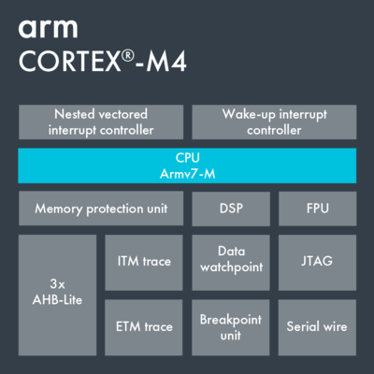

#### Hình Các thành phần của lõi ARM Cortex – M4

Bộ xử lý lõi ARM Cortex - M4 là lõi đầu tiên của dòng Cortex – M có tính năng xử lý tín hiệu số chuyên dụng (DSP) và khối dấu chấm động (FPU). Điều này giải quyết các ứng dụng điều khiển tín hiệu kỹ thuật số yêu cầu khả năng điều khiển và xử lý tín hiệu hiệu quả, dễ sử dụng như các ứng dụng IoT, điều khiển động cơ, quản lý nguồn, xử lý âm thanh, tự động hoá hay các ứng dụng chăm sóc sức khoẻ.

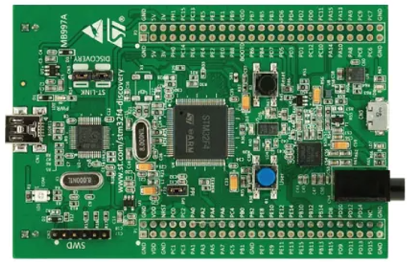

#### Hình Kit STM32F407 Discovery

Thông số kĩ thuật:

* + - * Chip: STM32F407VGT6
      * On-board ST-LINK/V2 trên Kit giúp nạp chương trình, gỡ lỗi.
      * Điện áp vào: thông qua cổng USB hoặc từ một nguồn cung cấp điện áp 5V bên ngoài
* Điện áp cung cấp cho thiết bị bên ngoài: 3,3V và 5V
* Cảm biến chuyển động LIS302DL, ST MEMS 3 trục gia tốc.
* Cảm biến âm thanh MP45DT02 ST-MEMS, mic cảm biến âm thanh vô hướng kỹ thuật số.
* Bộ chuyển đổi DAC âm thanh CS43L22
* Tám đèn LED:
* LD1 (đỏ/ xanh lá) để giao tiếp USB.
* LD2 (đỏ) báo hiệu nguồn 3,3V on.
* Bốn đèn LED: LD3 (cam), LD4 (xanh lá), LD5 (đỏ), LD6 (xanh dương).
* Hai USB OTG LED, LD7 (xanh lá) VBUS và LD8 (đỏ).
* Hai nút bấm (nút bấm User màu xanh, nút bấm Reset màu đen).
* OTG FS USB với cổng nối micro-AB.

Vi điều khiển STM32F407VGT6 với nhiều ưu điểm như tiết kiệm năng lượng, hỗ trợ nhiều ngoại vi, có công cụ lập trình hỗ trợ liên tục được cập nhật.

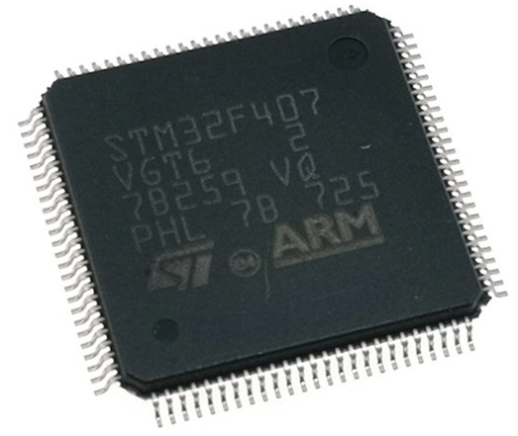

#### Hình Chip STM32F407VGT6.

Thông số kĩ thuật:

* Lõi ARM Cortex-M4 32bit, với tần số lên đến 168MHz.
* Bộ nhớ: 1Mbytes Flash, 192Kbytes SRAM, 512 bytes OTP, 4 Kbytes thanh ghi backup.
* Clock, reset và quản lý nguồn:
* Điện áp hoạt động 1.8V -> 3.6V
* Power on reset (POR), Power down reset (PDR) và programmable voltage detector (PVD).
* Sử dụng thạch anh ngoài từ 4Mhz đến 26Mhz.
* Thạch anh nội dùng dao động RC ở mode 8Mhz hoặc 32khz.
* Sử dụng thạch anh ngoài 32.768khz được sử dụng cho RTC.
* ADC: 3 bộ ADC 12 bit, 2 bộ DAC 12 bit.
* 16 kênh DMA.
* Hỗ trợ 9 kênh giao tiếp bao gồm: 3 I2C(SMBus/PMBus), 4 USART, 2 UART, 3 SPIs, 1 FSMC, 2 bộ giao tiếp CAN, USB OTG 2.0 full-speed, 1 bộ giao tiếp SDIO/MMC.
* 17 Timer hỗ trợ IC/OC/PWM, 2 watchdog timer, RTC.

### Module ghi đọc thẻ nhớ:

Module SD Card TF là module đọc ghi thẻ nhớ SD card có hỗ trợ sử dụng giao tiếp SDIO và SPI. Module này cho phép thực hiện các dự án lưu trữ dữ liệu (data logging), phát nhạc MP3…

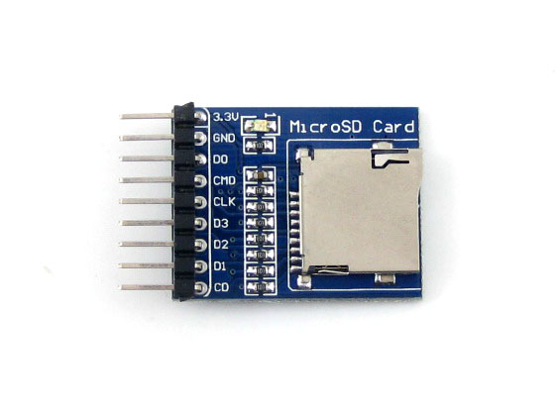

#### Hình Module Micro SD Card TF

Thông số kĩ thuật:

* Điện áp cung cấp: 2.7V – 3.6V
* Giao thức: SDIO/SPI
* Ngõ ra dành cho SDIO (mặt trước module)
* Hỗ trợ thẻ nhớ micro SD, micro SDHC.
* Hỗ trợ định dạng FAT32, NTFS.
* Kích thước dài x rộng x cao: 34x23x5mm

Thẻ nhớ là thiết bị lưu trữ dữ liệu, sử dụng công nghệ flash để ghi xóa bộ nhớ.  
Trong đó thẻ micro SD, SD được sử dụng rộng rãi và được nhiều người biết đến nhất, ứng dụng trong các thiết bị cầm tay, máy ảnh kỹ thuật số, điện thoại thông minh, …

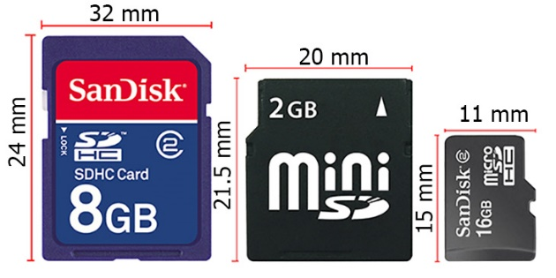

#### Hình Các kich thước SD Card

### Lựa chọn vỏ hộp:

## Chuẩn giao tiếp SDIO:

### Khái niệm:

## Chuẩn giao tiếp UART:

# https://www.st.com/en/evaluation-tools/stm32f4discovery.html

https://www.st.com/en/microcontrollers-microprocessors/stm32f407vg.html